CU13 – Dando de alta rutina de entrenamiento

Histórico de versiones
Esta sección contiene la información de los cambios que se realizaron en este documento.

Versión | Fecha | Resumen de los cambios producidos
1.0 | 16/06/2012 | Versión Inicial del documento

Control de la Preparación, Revisión y Aprobación
Esta sección contiene la información de los responsables de los cambios que se realizaron en este documento.

Responsabilidad | Nombre del Responsable | Cargo / Rol | Fecha
Preparación | Esteban Arlando | Analista
Revisión | Damián Lezcano | Analista
Supervisión | Ezequiel Fernández | Analista
Aprobación | Arratta Sebastián | Analista

Índice

1. Dando de alta rutina de entrenamiento 4
2. Detalle de los datos solicitados 5
2.1. Formato de los campos 5
2.2. Campos obligatorios 5
3. Diagrama de secuencia 6
4. Pantalla 7

Dando de alta rutina de entrenamiento

Actor principal | Usuario Professional
Actores intervinientes (u otro personal involucrado)
Actor | Relación con el caso de uso (o intereses)
Precondiciones y Pos condiciones
Precondiciones |  | Usuario logueado a la aplicación
Pos condiciones (o garantías de éxito) |  | Se crea una rutina de entrenamiento.
Curso de acción Normal (o principal)
Actor |  |  | Sistema
1. Selecciona: TrainerRoutine
 |  |  | 2. Despliega un menú con las opciones: New Routine, Modify Routine y Search Routine
3. Selecciona: New Routine
 |  |  | 4. Solicita datos del nuevo TrainerRoutine [VER DETALLE DE LOS DATOS]
5. Ingresa datos solicitados
6. Presiona botón: Save
 |  |  | 7. Valida datos ingresados
 |  |  | 8. Genera ID de TrainerRoutine
 |  |  | 9. Informa que el alta se realizo con éxito
Extensiones o Cursos de acción alternativo
7.a Datos Obligatorios faltantes
7.a.1 El sistema informa por pantalla que faltan ingresar datos obligatorios
7.a.2 Se regresa al paso 5 del curso normal
Requisitos especiales
De operación
De tecnología | El Sistema debe estar en línea
Frecuencia
10 veces por día
Temas Abiertos

Detalle de los datos solicitados

Formato de los campos
- Training Routine Name: String de 20 caracteres
- Training Routine Description: String de 500 caracteres
- Activity List: Lista de actividades pre-seteadas por el sistema

Campos obligatorios
- Training Routine Name
- Training Routine Description
- Activity List

Diagrama de secuencia
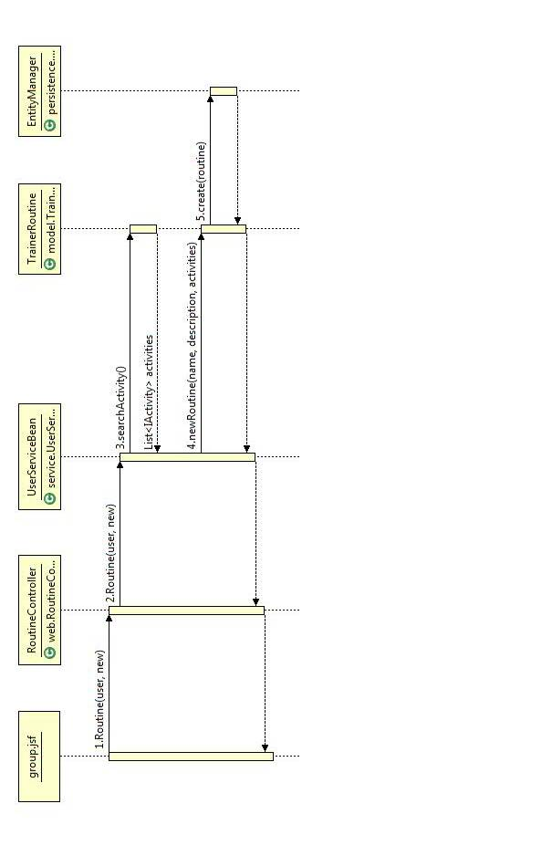

Pantalla

